TRƯỜNG TIỂU HỌC ĐÔ THỊ VIỆT HƯNG
HƯỞNG ỨNG CHIẾN DỊCH TỔNG VỆ SINH DIỆT BỌ GẬY ĐỢT 1 NĂM 2021

Thực hiện Thông báo số 372/TB-UBND ngày 14 tháng 09 năm 2021 của Ủy ban nhân dân Quận Long Biên về việc tổ chức chiến dịch tổng vệ sinh môi trường diệt bọ gậy đợt 1 năm 2021, trường Tiểu học Đô thị Việt Hưng đã xây dựng kế hoạch cho từng bộ phận tham gia tổng vệ sinh các khu vực trong và ngoài trường.
Ngày 18 tháng 09 năm 2021 vừa qua, các đ/c CBGVNV đã có mặt đúng giờ, đầy đủ dụng cụ như chổi, hót rác, dầm, găng tay,… mọi người nhận nhiệm vụ và tiến hành thực hiện tổng vệ sinh theo sự phân công của BGH. Các đ/c GVNV đã tiến hành quét rọn, nhặt rác, nhổ cỏ, cắt bỏ nhưng cành cây thấp, bóc áp pic, băng rôn đã hỏng, úp loại bỏ những dụng cụ chứa nước đọng,….Ngoài ra, trường còn cho cọ rửa các téc nước tại các khu nhà, vệ sinh lớp học, quét mạng nhện, xử lý các khu vực còn đọng nước. Khối lượng công việc tuy nhiều nhưng với tinh thần đoàn kết và không quản khó khăn của mọi người với phương châm đảm bảo khung cảnh nhà trường xanh, sạch, đẹp an toàn nên công việc đã được hoàn thành. Trong quá trình thực hiện CBGVNV cũng không quên thực hiện nghiêm túc công tác phòng dịch, đeo khẩu trang, đảm bảo khoảng cách an toàn,..
Dưới đây là 1 số hình ảnh của buổi tổng vệ sinh:
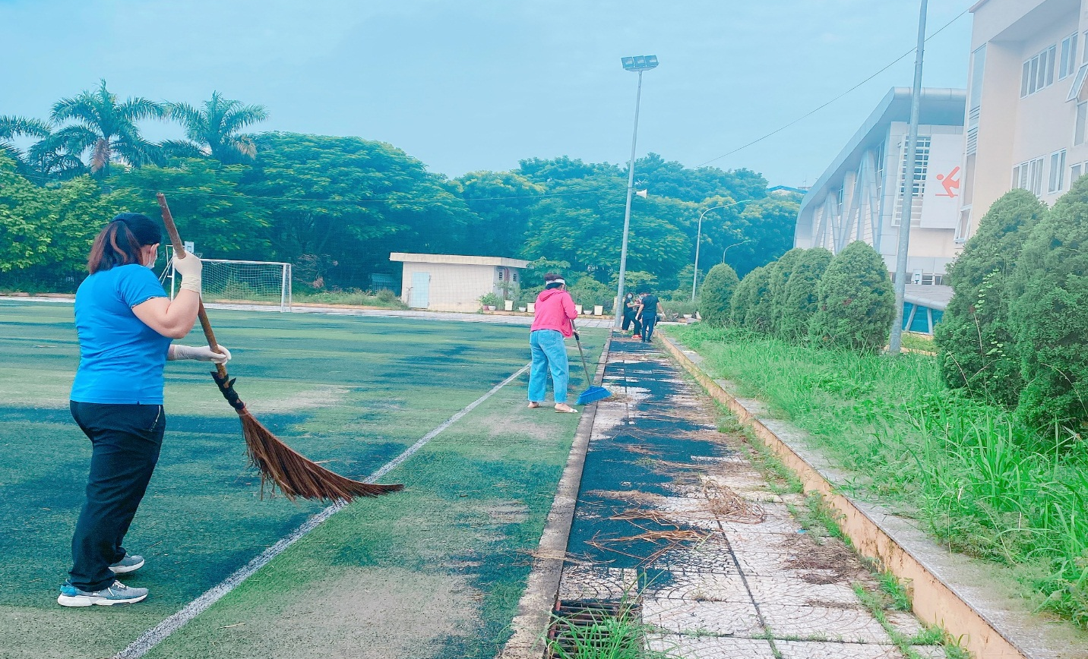
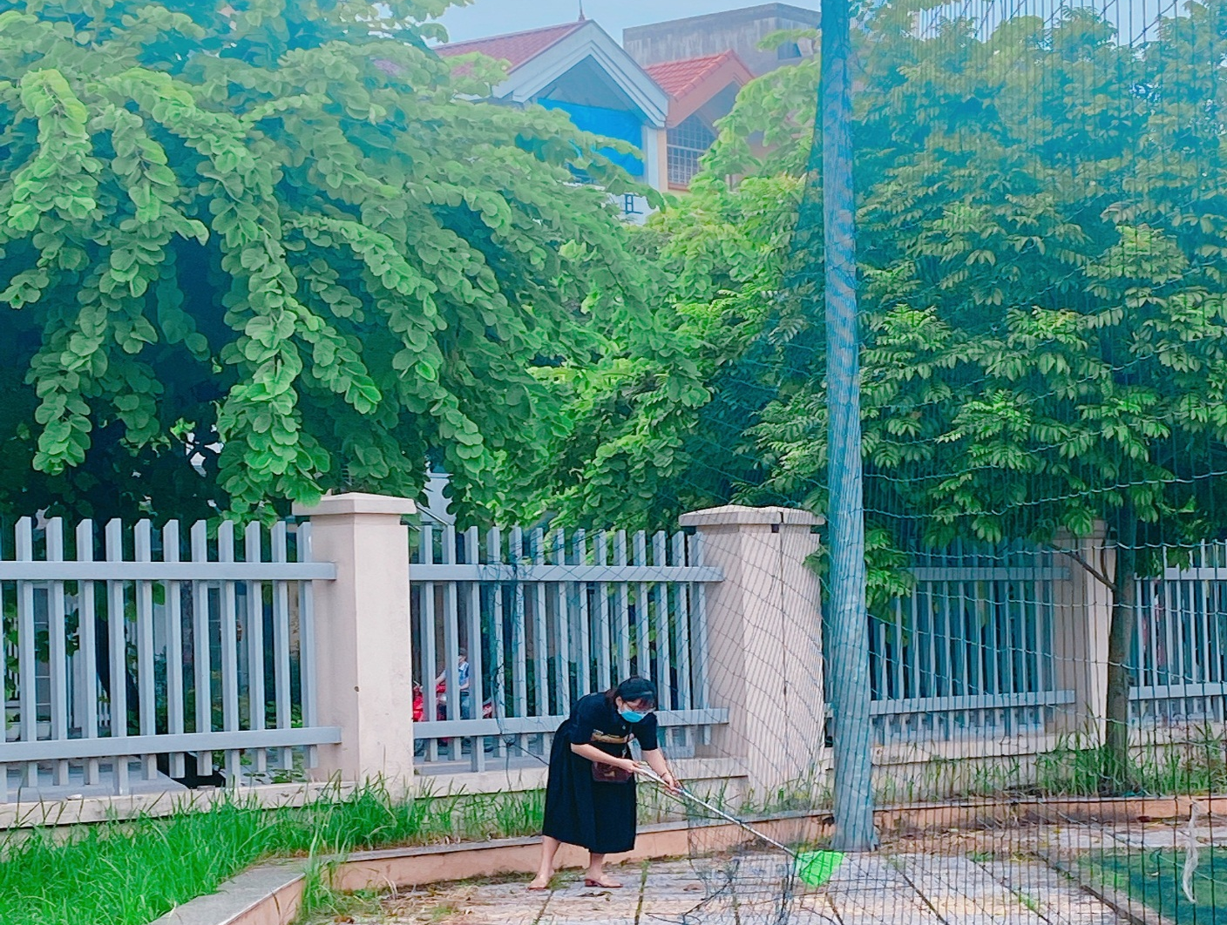
Hình ảnh vệ sinh tại khu vực sân bóng.
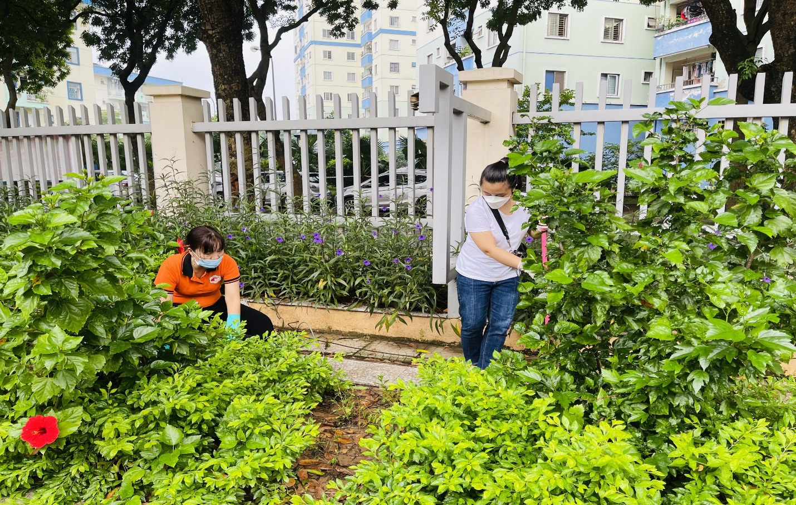
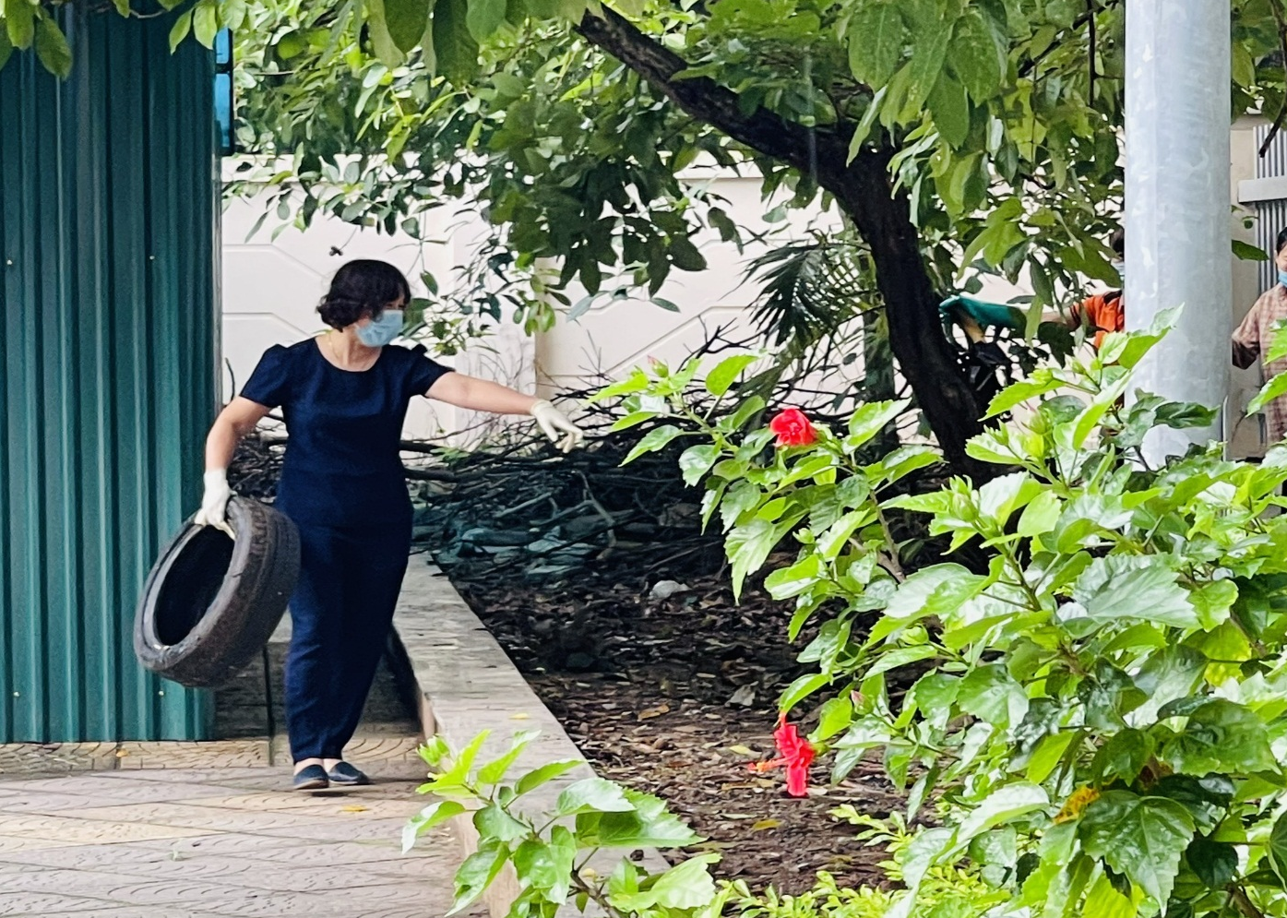
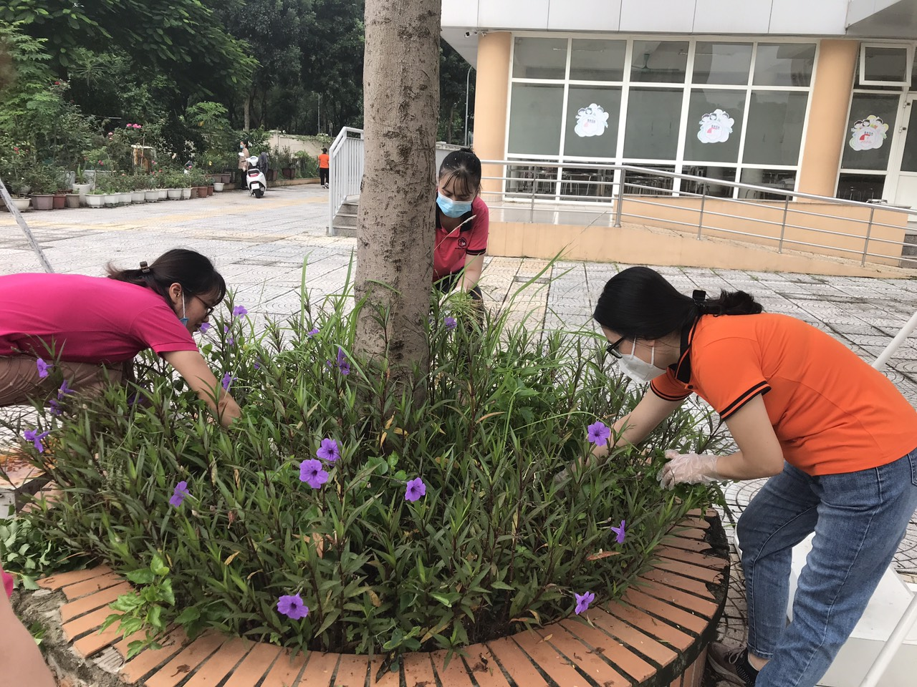
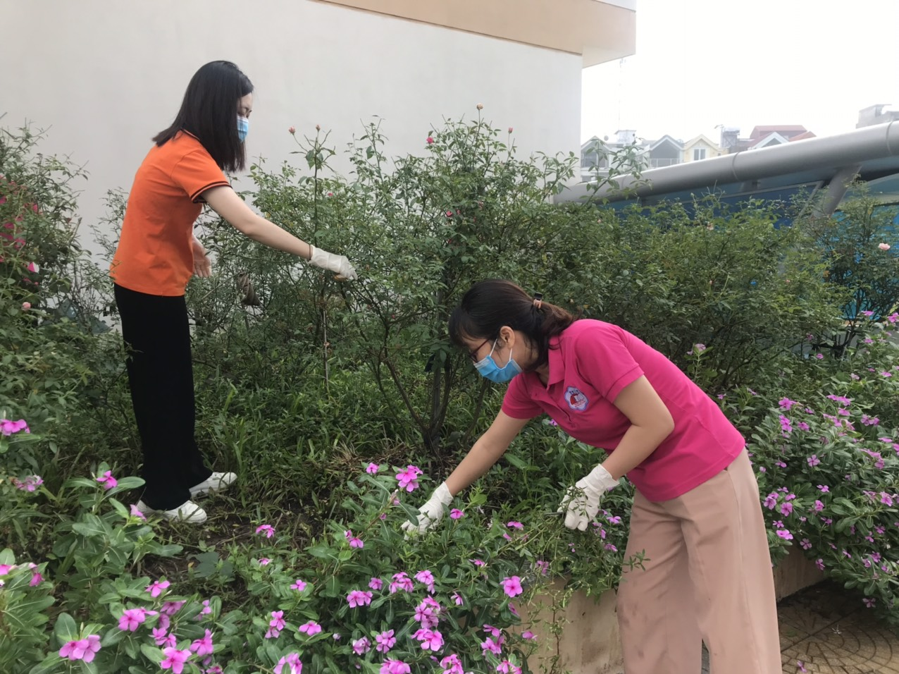
Hình ảnh vệ sinh tại các bồn hoa.
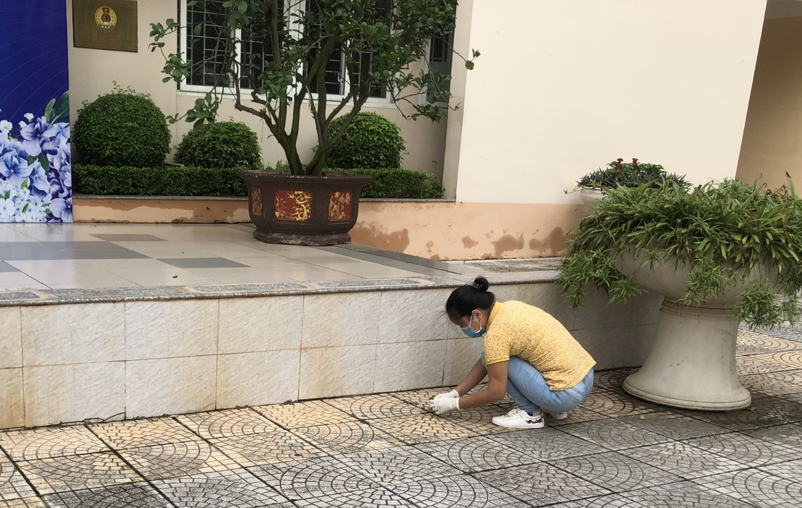
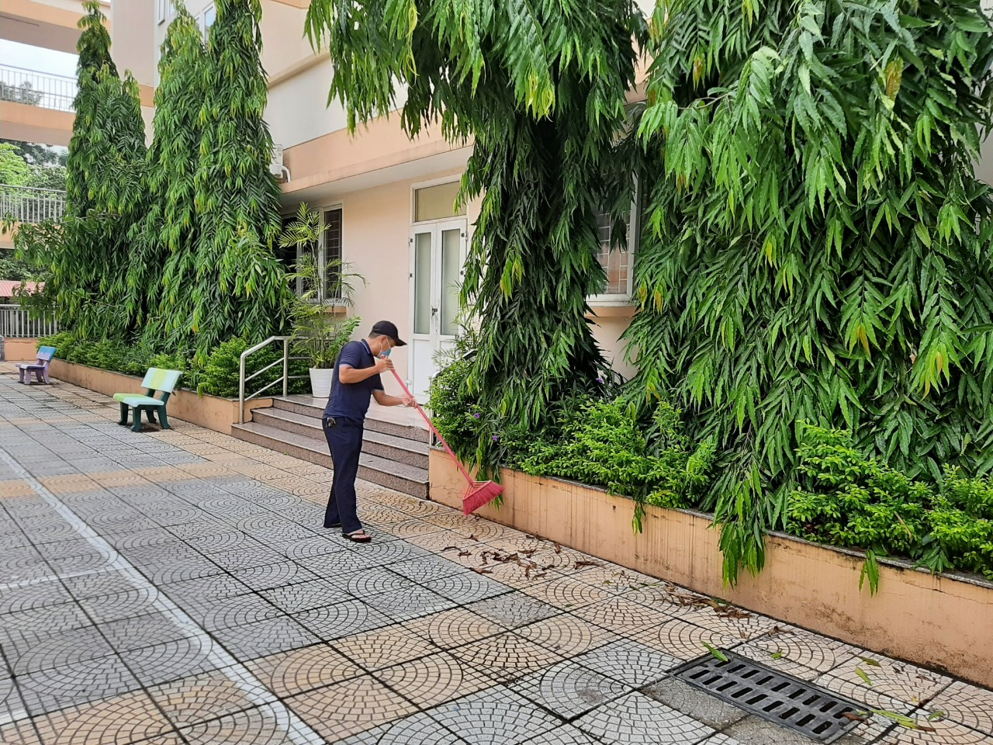
Hình ảnh vệ sinh tại sân trường.
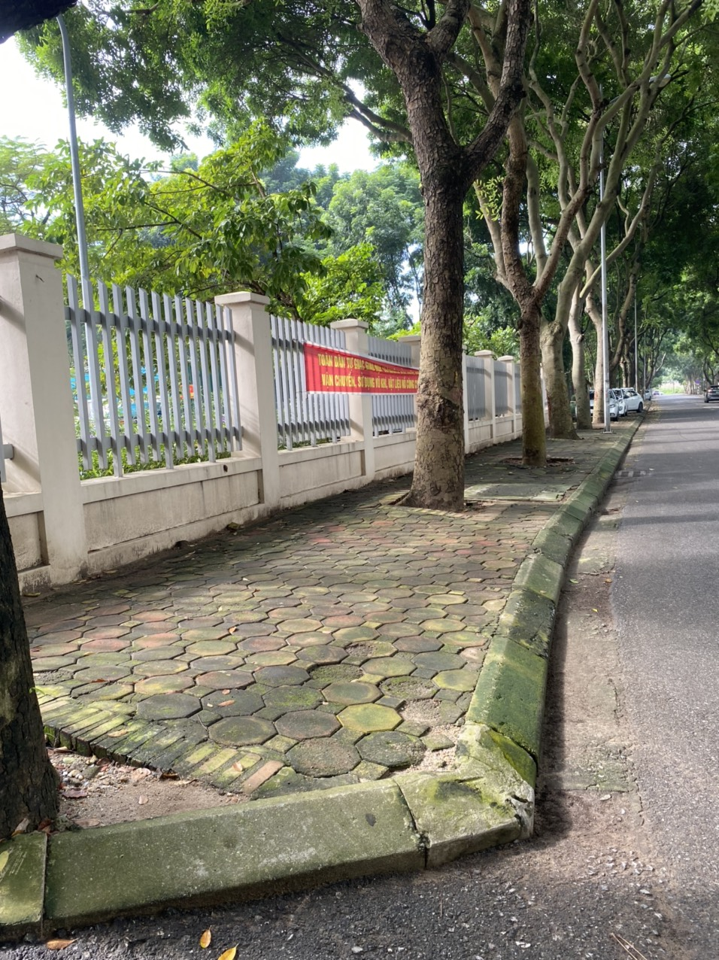
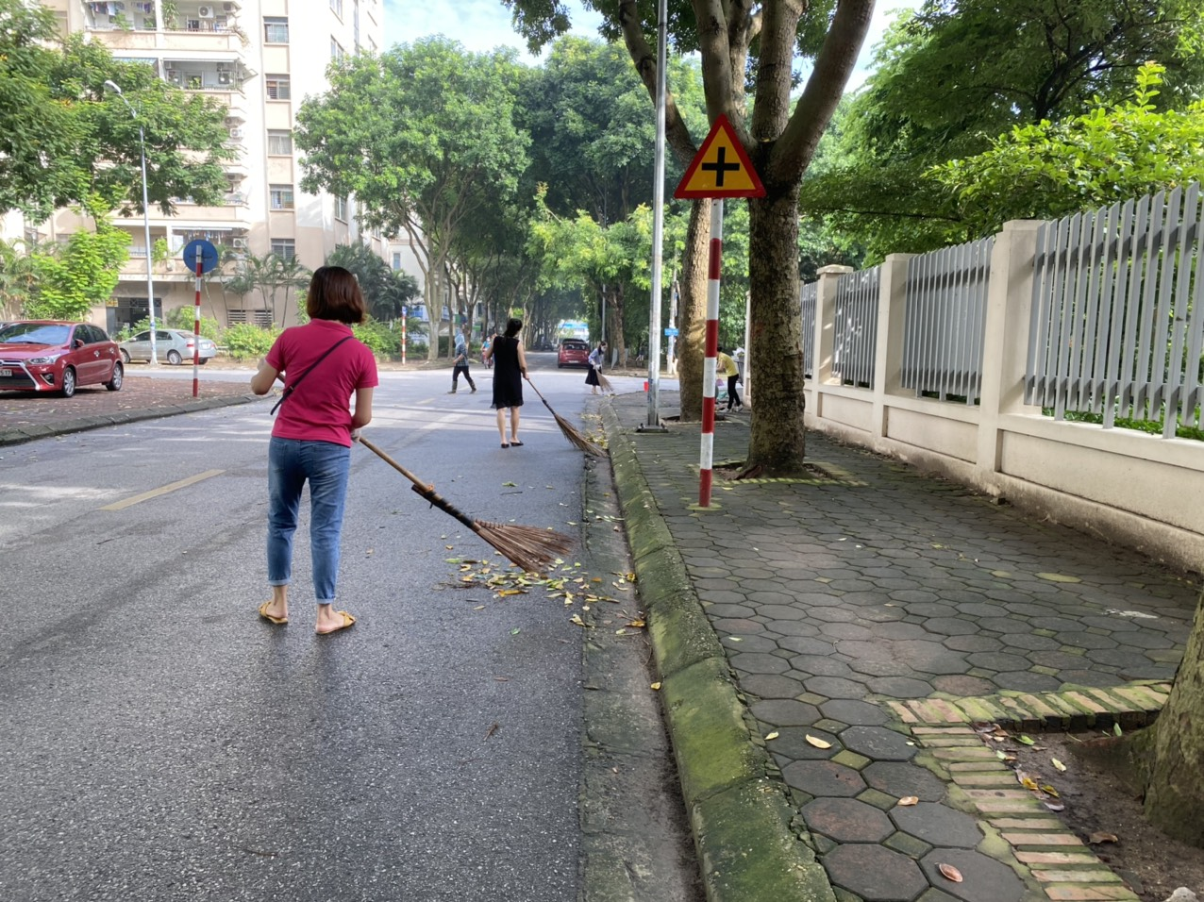
Hình ảnh vệ sinh tại khu vực xung quanh cổng trường
Người viết: Hoàng Thị Hằng – Nhân viên y tế

